**天津慈铭体检中心**

分院地理位置以及公交线路

1. **慈铭体检南门外店：坐落于和平区南门外大街257号三层至四层（和福安大街交口）配有独立的免费停车场。**

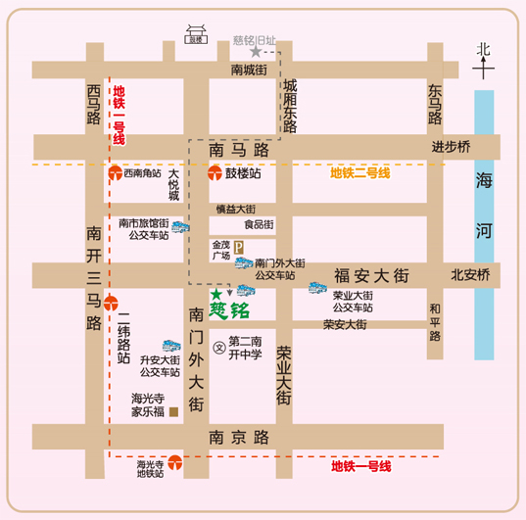

公交乘坐：609 628  632 633 635 638 639 640 641  646 658 659 675 676 681 829 832  841  878 905 954 961 观光2路（南门外大街站下车）14 161 168 638 657 658  669 673  840 855 865 870 （升安大街站下车）

周边站点：荣业大街、南开三马路、保安大街、慎益大街、南开二纬路、南市食品街、蓉芳里

地铁乘坐：地铁1号线（二纬路下）、地铁2号线（鼓楼站下）